BÀI 11. CẤU TRÚC LẶP
- Cấu trúc lặp
- Một việc trong đó có các việc nhỏ hơn được thực hiện lặp lại một số lần liên tiếp là việc có cấu trúc lặp.
- Có hai cấu trúc lặp gồm: cấu trúc lặp với số lần biết trước và cấu trúc lặp với số lần chưa biết trước.
- Hai cấu trúc lặp lại có thể được mô tả bằng hai cách ứng ứng sau:
Cấu trúc | Cách mô tả | Ví dụ
Lặp với số lần biết trước | Lặp n lần:  Việc được thực hiện lặp lại. (Trong đó, n là số tự nhiên) | Lặp 20 lần:  Lướt trong 1 giây tới vị trí ngẫu nhiên
Lặp với số lần chưa biết trước | Lặp cho đến khi điều kiện được thỏa mãn:  Việc được thực hiện lặp lại. (Trong đó, điều kiện là một sự kiện nào đó xảy ra). | Lặp cho đến khi phím bất kì được gõ:  Lướt trong 1 giây tới vị trí ngẫu nhiên.
- Cấu trúc lặp trong Scratch.
Trong Scratch, cấu trúc lặp với số lần biết trước, cấu trúc với số lần chưa biết trước để thể hiện tương ứng bằng khối lệnh với số lần biết trước (Hình 2), khối lệnh lặp với số lần chưa biết trước (Hình 3).
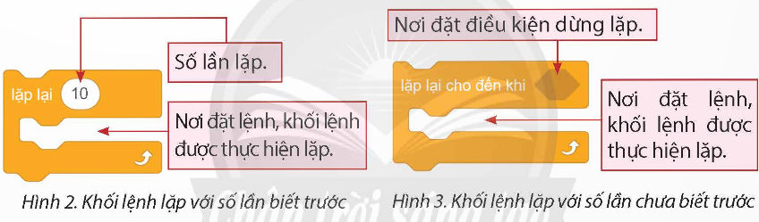
Các ví dụ mô tả cấu trúc lặp với số lần biết trước, chưa biết trước ở Bảng 1 có thể được thực hiện trong Scratch bằng các khối lệnh lặp tương ứng như ở Hình 4.
